Drodzy uczniowie!
Każdy z nas słyszał hasła w stylu: ruch to zdrowie albo w zdrowym ciele zdrowy duch. Tylko co to konkretnie znaczy?
Wraz z postępem nauki w dziedzinie fizjologii i medycyny, cały czas przybywa dowodów na to, że ludzie aktywni fizycznie są zdrowsi i żyją dłużej, w porównaniu do osób prowadzących siedzący tryb życia. Dlatego coraz więcej ekspertów od zdrowia publicznego nawołuje lekarzy do rutynowego przepisywania swoim pacjentom różnych form ruchu - niejako „na receptę”, obok przepisywanych farmaceutyków i innych metod terapeutycznych.
Jaka aktywność fizyczna dobra dla zdrowia?
Aby móc cieszyć się prozdrowotnymi efektami ruchu nie trzeba wcale uprawiać go w wymiarze sportowym, wyczynowym. Wystarczy do tego umiarkowana, lecz co najważniejsze, regularna aktywność fizyczna, taka jak choćby codzienne maszerowanie
Argumentów zachęcających do podejmowania regularnej aktywności jest jednak dużo więcej. Poniżej 21 najlepiej przebadanych i udokumentowanych efektów zdrowotnych ruchu.
źródła: zdrowie.pap.pl / Serwis Zdrowie.

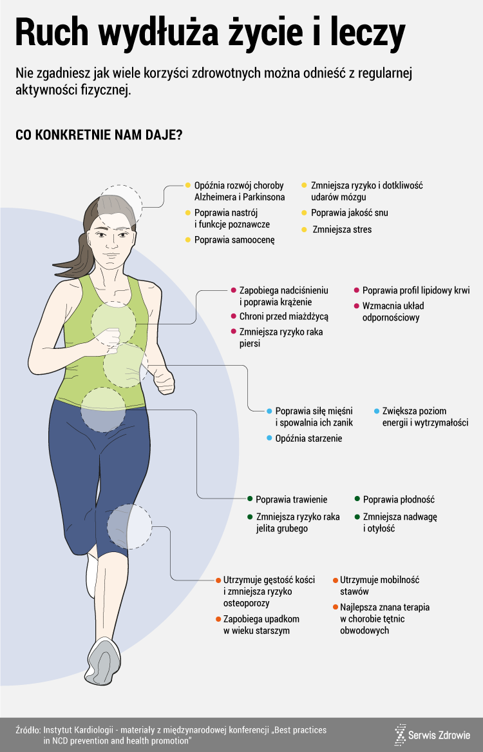
Oto zadania do samodzielnego wykonania podczas domowej kwarantanny dla klas IVa, VIIIb, VIIIc. Realizację ćwiczeń rozpoczynaj krótką rozgrzewką.

- Zestaw ćwiczeń – zabawa : Sportowa ruletka. Wszystkie wskazówki znajdziecie pod linkiem
https://wordwall.net/pl/resource/905452/wychowanie-fizyczne/locsm

- Wykonaj delfinki wg załączonej instrukcji
Burpees czyli popularne delfinki to jedne z najbardziej wszechstronnych ćwiczeń fitness, ale można sprawić, że będą jeszcze skuteczniejsze. Ćwiczenie angażuje do pracy wszystkie grupy mięśniowe i podnosi tętno do poziomu umożliwiającego szybkie spalanie tkanki tłuszczowej.
Największą zaletą burpees jest to, że są bardzo skutecznie, a jednocześnie proste do wykonania od strony technicznej. Na jedną sekwencję składają się 4 ćwiczenia wykonywane bez przerwy, jedno po drugim: przysiad, deska, pompka i wyskok.
Burpees – jak wykonywać?
Stań prosto.
Zrób przysiad, a następnie dotknij rękami podłogi (uwaga! nie kucaj! stopy powinny w całości przylegać do podłoża – wymaga to nieco rozciągnięcia, dlatego jeśli masz z tym kłopoty, popracuj nad elastycznością wykonując regularnie stretching).
Skokiem wyciągnij obie nogi do tyłu przechodząc tym samym do pozycji deski.
Zrób pompkę zbliżając klatkę piersiową do podłogi (pamiętaj o prostych plecach!).
Skokiem wróć do pozycji przysiadu.
Wstań.
Jeszcze zanim zupełnie się wyprostujesz, wyskocz do góry unosząc ręce nad głowę.
Proponowana ilość powtórzeń: 4 serie po 1 minutę, pomiędzy każdą serią 0.5 minuty odpoczynku. Jeżeli czujesz, że masz jeszcze siły to zwiększaj ilość serii.
Wystarczy nieco zmodyfikować standardowy schemat burpee, aby uzyskać ćwiczenie o zupełnie nowych właściwościach np: zamiast pompki wykonujemy bieg w miejscu w podporze przodem lub leżenie przodem z szeroko rozłożonymi rękami, a zamiast wyskoku szybkie boksowanie lub odwiedzenie ramion w bok.
Podczas wykonywania ćwiczeń pamiętamy o głębokim, cyklicznym oddychaniu.
Systematyczność wykonywania ćwiczeń podlegać będzie sprawdzianom po powrocie do szkoły!!!

- Prezentacja multimedialna o kajakarstwie dla klasy IVa, np. historia kajakarstwa, konkurencje na zawodach mistrzowskich, polscy medaliści olimpijscy itp.

- Prezentacja multimedialna ( tematy do wyboru): tylko klasa VIII
-Odpowiedzialność za zdrowie własne i innych ludzi,
- Zasady zdrowego odżywiania, a zdrowie,
-Charakterystyka współczesnych chorób cywilizacyjnych,
- Formy aktywności fizycznej dla młodzieży,
-Walory zdrowotne rekreacyjnego biegania,
- Moja ulubiona dyscyplina sportowa – tylko dyscypliny olimpijskie,
- Mało znane dyscypliny olimpijskie,
- Polscy medaliści olimpijscy,
- Historia Igrzysk Olimpijskich,
- Multimedaliści Igrzysk Olimpijskich,
Prezentacja powinna zawierać od 7 do 10 slajdów

- Zobacz jeden z zaproponowanych filmów i opisz swoje wrażenia : tylko dla klas VIII
Wielki Mike – fabularny o footballu amerykańskim ,
Trener – fabularny o koszykówce,
Cud w Lake Placid – fabularny o hokeju na lodzie
Najszybszy – dokumentalny o wyścigach motocyklowych
More than a Game – o koszykówce
Zadanie do wykonania dla zainteresowanych ale wszystkich zachęcam do obejrzenia.

- I jeszcze parę fajnych rzeczy do zobaczenia w czasie wolnym:
https://www.youtube.com/watch?v=hiR6vr_PaIw
https://sport.tvp.pl/46355194/pelnosprawni-trening-pod-okiem-anny-lewandowskiej-i-historia-niewidomego-deskorolkarza
https://www.youtube.com/watch?v=ZEfcDZ50PVY
https://www.youtube.com/watch?v=LvTs25v50Jc
https://www.youtube.com/watch?v=JSfLGahsuDI
https://www.youtube.com/watch?v=AMxdou-o6g0
https://www.youtube.com/watch?v=Ze8cXaQezLc
https://www.youtube.com/watch?v=YHZ0J3xSztc

